Приложение №1 к договору
подряда № ___/19/ОАО
Техническое задание.
Наименование работ: Выполнение работ по демонтажу части производственного здания площадью 24x20м высотой не менее на объекте: «Реконструкция основного производственного корпуса завода ОАО «Северное Молоко».
Объем работ включает в себя:
- Подготовительные работы к демонтажу части здания в осях 11-14 осей Вс-Жс (демонтируемая часть здания показана ниже на рисунке): выполнение физических ограждающих конструкций как внутри, так и снаружи здания во избежание попадания посторонних лиц к месту демонтажа, устройство защитных лент.
- Требуется подготовить график демонтажных работ.
- Требуется выполнить демонтаж конструкции старой кровли из профлиста и стропиловки из дерева, жб колонн, жб балок и ферм и полов с вывозом и утилизацией всех материалов.
- Требуется выполнить демонтаж всех металлоконструкций, включая все инженерные коммуникации, площадки обслуживания и т.п. и складирование их в месте промежуточного хранения вблизи от демонтажной площадки, согласованном с заказчиком. Сам вывоз всего металлолома осуществляется заказчиком по мере его накопления.
- Снятый профнастил с крыши также остаётся у заказчика для дальнейшего использования как ограждающие конструкции для реконструкции предприятия.
- Все остальные конструкции требуется демонтировать поэтапно и утилизировать в установленном порядке. Весь демонтаж, вывоз и утилизация осуществляется за счёт и силами выбранной подрядной организации.
- Требуется демонтировать полы до отметки чистого грунта с утилизацией всего жб. Выборку осуществляет выбранный для последующих строительных работ подрядчик – строительная организация.
- Силовые электрические кабели (большого сечения) – демонтирует другая организация ЭС5, все что останется не пригодно для использования требуется демонтировать.
- Кабели связи и автоматики демонтирует другая организация ЭС5, все что останется не пригодно для использования требуется демонтировать.
- Светильники необходимо демонтировать и передать гл. энергетику Зубакину А.– демонтаж произвести с возможностью последующего использования.
- Продуктовые трубы (нержавейка) демонтировать и передать гл. механику Кругленкову С – демонтаж произвести с возможностью последующего использования.
- Ниже приведены фотографии демонтируемых конструкций, площадка перед зданием:
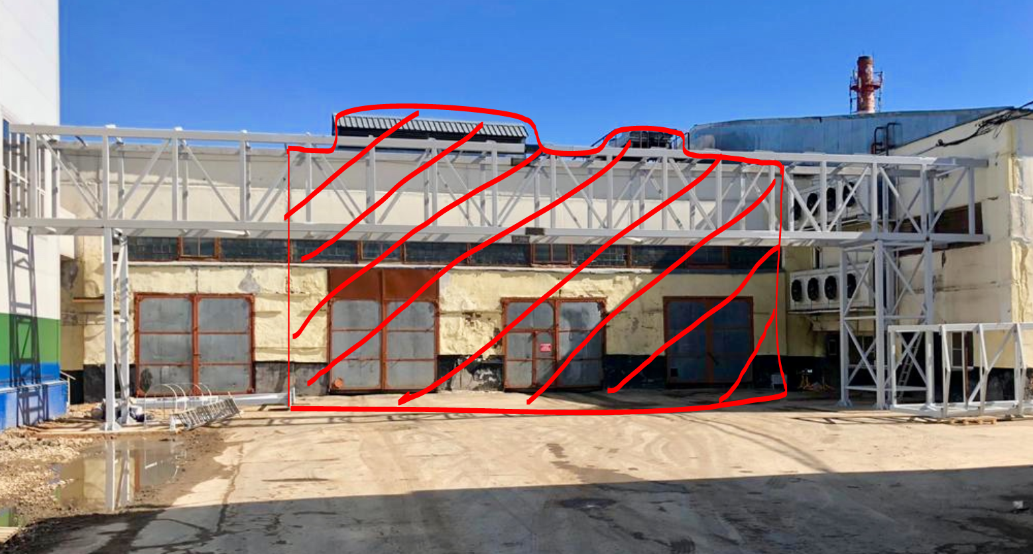
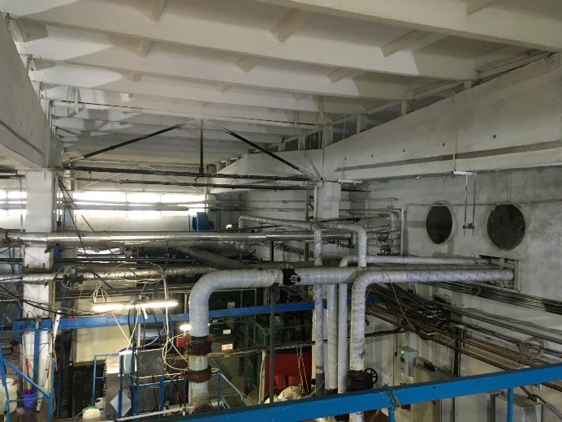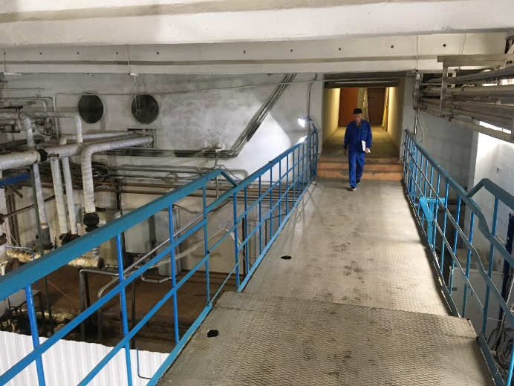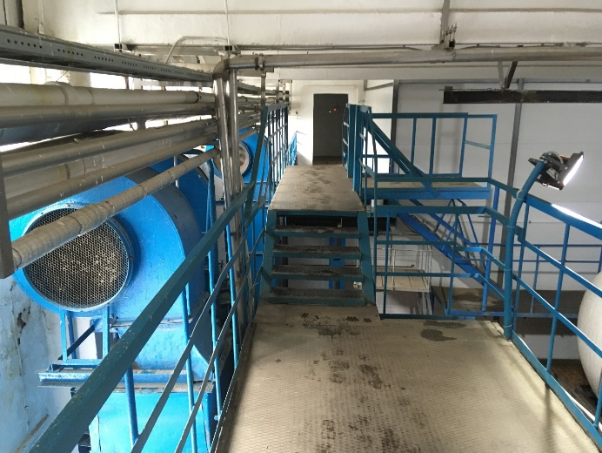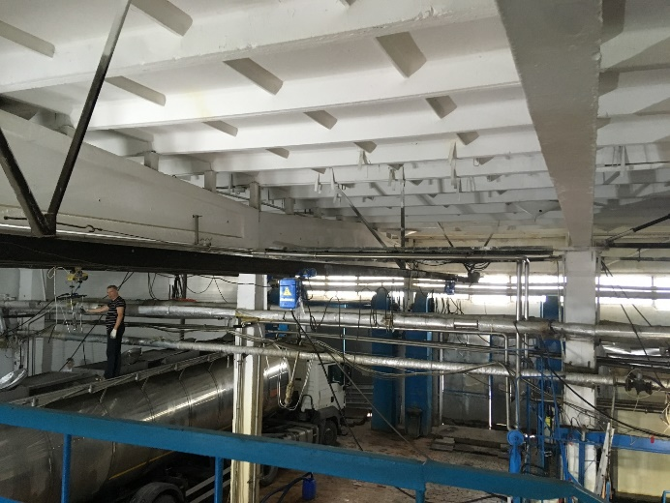

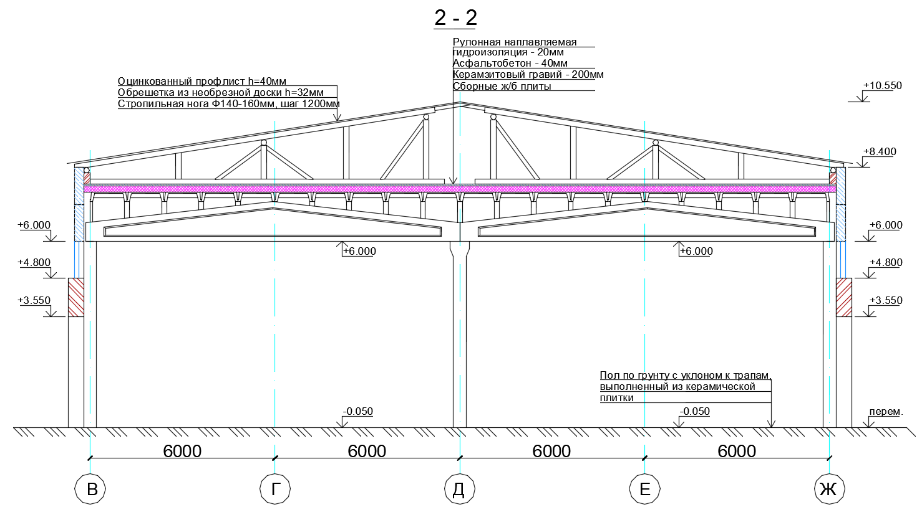
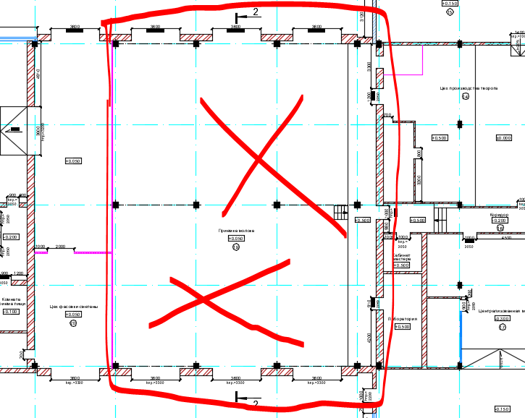
Срок выполнения работ: Срок демонтажных работ с 01.06.2019 по 20.06.2019.
Режим выполнения работ: Круглосуточный, стеснённые условия.
ТЗ подготовил: Верховцев Н.А. +7(921) 830-25-84 VerkhovtsevNA@milk35.ru
ТЗ согласовано: Муртазаев Х.Х.

ТЗ согласовано: ___________________подрядная организация ______________

